Compra de Passagens
Carrinho Service

Design de Serviços
Autores:  Nuno Martins Guilhermino da Silva – RA: 22.126.099-5 | Data de emissão:  13/04/2026
Revisor: | Data de revisão

Índice
1 Objetivo do Documento 3
2 Especificar os Esquemas de Mensagens dos Serviços 3
3 Especificar Interfaces dos Serviços 3
4 Especificar Políticas 3
5 Definir as SLA 3

Objetivo do Documento

O objetivo deste documento é descrever o design dos serviços, incluindo suas interfaces, esquemas de mensagens, políticas e acordos de nível de serviço (SLA), de forma a orientar sua implementação e garantir a correta comunicação entre eles.

Especificar os Esquemas de Mensagens dos Serviços

Para cada serviço, especificar as mensagens de entrada (requisição) e saída (resposta) de cada operação, detalhando os campos e seus respectivos tipos de dados.

Estes dados são, da esquerda para a direita, os dados de entrada e o de saída do método adicionarItemAoCarrinho():

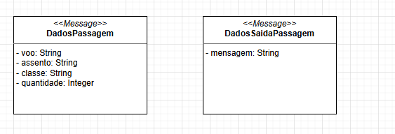

Em seguida, tem-se os dados de entrada e saída do método confirmarCarrinho():
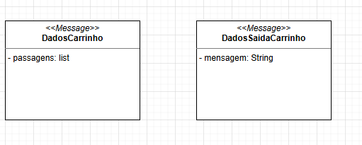

Especificar Interfaces dos Serviços
Para cada serviço, descrever sua interface, indicando as operações, os parâmetros de entrada e os dados retornados em cada operação.
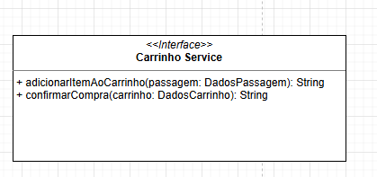

Especificar Políticas

Para cada serviço, descrever suas políticas, indicando regras de segurança, autenticação, autorização, controle de acesso e possíveis restrições de uso.

Autenticação do usuário com OAuth2.0 com Token JWT
Autorização do usuário para poder alterar o carrinho
O usuário terá limite de uso de 20 requisições por minuto

Definir as SLA
Para cada serviço, descrever seu SLA, indicando metas de disponibilidade, tempo de resposta esperado, capacidade de atendimento e comportamento em caso de falhas.

Disponibilidade: 99.97%
Tempo de resposta: até 3s
Suporte: horário comercial(8-18h)
Taxa de sucesso: 85%
Capacidade: 500req/min

